"ЗДОРОВЫМ БЫТЬ ЗДОРОВО!"
Классный час в 3 «В» классе.

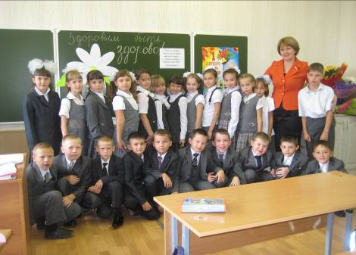

Цель : сформировать у обучающихся потребность в здоровом образе жизни.
Задачи: помочь ученикам осознать важность разумного отношения к своему здоровью; способствовать укреплению здоровья детей; развивать навыки работы в группах, коммуникативные способности, внимание, фантазию, смекалку, творческие способности, речь; воспитывать культуру поведения и общения при работе в группах.

Учитель: Добрый день, дорогие ребята!
В век технического прогресса и развития космических технологий, как вы думаете, что всего дороже? Конечно же, здоровье! Здоровье человека – это главная ценность в жизни. Здоровье не купишь за деньги. Ведь не зря в старину говорили: « Деньги потерял – ничего не потерял, время потерял многое, потерял, здоровье потерял – все потерял ».
Ребята, как вы понимаете эту пословицу?
Будучи больными, вы не сможете воплотить в жизнь свои мечты, не сможете решать жизненно важные задачи. Все мы хотим вырасти крепкими и здоровыми. Быть здоровым – естественное желание человека, рано или поздно все задумываются о своем здоровье. Каждый из нас должен осознавать, какой это бесценный клад. Давайте вместе подумаем, что такое здоровье, здоровый образ жизни.
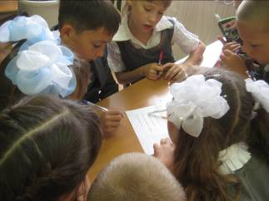
Конечно, все начинается в семье, ведь только в здоровых семьях рождаются здоровые дети. И сегодня мы убедимся, что "ЗДОРОВЫМ БЫТЬ ЗДОРОВО!"
Мальчик:
Чтобы были мы красивы, чтобы не были плаксивы,
Чтоб в руках любое дело дружно спорилось, горело…
Девочка:
Чтобы громче пелись песни, чтоб жилось нам интересней…
Мальчик и девочка: Нужно сильным быть, здоровым.
Сейчас мы разделимся на три группы и приступим к конкурсам.
Конкурс "Здоровье"
К каждой букве в слове "здоровье" нужно подобрать другие слова, которые имеют отношение к здоровью, здоровому образу жизни. Каждое слово принесет команде один балл. На выполнение задания отводится одна минута. (Во время работы команд звучит музыка.)
Конкурс "Народная мудрость гласит"
Команды получают карточки с незаконченными пословицами. Задача участников – закончить пословицы о здоровье. В конце конкурса представители команд зачитывают свои варианты окончания пословиц. За каждый правильный ответ команда получает по одному баллу.
Чистота – ___. (Ответ: залог здоровья.)
Здоровье в порядке – ___. (Ответ: спасибо зарядке.)
Если хочешь быть здоров – ___. (Ответ: закаляйся.)
В здоровом теле – ___. (Ответ: здоровый дух.)
Учитель: А теперь отдохнем немного. Отвечайте дружно хором "Это я, это я, это все мои друзья", если вы со мной согласны. Если это не про вас, то молчите, не шумите.
Игра "Это я, это я, это все мои друзья"
- кто из вас всегда готов жизнь прожить без докторов;
- кто не хочет быть здоровым, бодрым, стройным и веселым;
- кто из вас не ходит хмурый, любит спорт и физкультуру;
- кто мороза не боится, на коньках летит, как птица;
- ну а кто начнет обед жвачкой с парою конфет;
- кто же любит помидоры, фрукты, овощи, лимоны;
- кто поел и чистит зубки регулярно дважды в сутки;
- кто из вас, из малышей, ходит грязный до ушей;
- кто согласно распорядку выполняет физзарядку;
- кто, хочу у вас узнать, любит петь и отдыхать?
Конкурс "Здоровье не купишь – его разум дарит"
Интеллектуальный конкурс: «ДА ИЛИ НЕТ»
Вопросы:
- Согласны ли вы, что зарядка – это источник бодрости и здоровья? (Ответ: да.)
- Верно ли, что жевательная резинка сохраняет зубы? (Ответ: нет.)
- Верно ли, что зубы надо чистить один раз в день? (Ответ: нет.)
- Правда ли, что бананы поднимают настроение? (Ответ: да.)
- Верно ли, что морковь замедляет старение организма? (Ответ: да.)
- Легко ли отказаться от курения? (Ответ: нет.)
- Правда ли, что недостаток солнца вызывает плохое настроение? (Ответ: да.)
- Правда ли, что летом можно запастись витаминами на целый год? (Ответ: нет.)
- Правда ли, что каждый день нужно выпивать два стакана молока? (Ответ: да.)
Учитель: Чтобы быть здоровым, нужно много знать и уметь. В ходе следующего конкурса вам также нужно будет ответить на вопросы.
За каждый верный ответ команда получит два балла.
Конкурс "Знание – сила"
Вопросы:
- Как называется результат воздействия мороза на организм человека? (Ответ: обморожение.)
- Кто может заразить человека бешенством? (Ответ: животные.)
- Как называется материал для перевязки? (Ответ: бинт.)
- Как называется травма, нанесенная огнем? (Ответ: ожог.)
- Что способствует закаливанию организма? (Ответ: солнце, воздух, вода.)
Учитель:
Друзья, у меня есть для вас стихи, но их прочесть поможете вы.
Как только руку подниму я вверх, слово "здоровье" произносят все!
Законы ____________ должны мы твердо знать!
Свое ____________ беречь и охранять!
____________ много значит!
____________ всех важней!
Поднимите, пожалуйста, руки те, кто никогда не болел. Теперь те, кто болеет раз в году! А кто болеет два раза и более? Посмотрите, мы все уже привыкли болеть, а ведь это неверная установка. Давайте постараемся изменить ее и запомним, что для человека естественно быть здоровым. Болеть никто из вас не любит, а соблюдаете ли вы режим дня? Проверим! Сейчас я буду читать вам начало фразы, а вы должны ее закончить. За каждый правильный ответ команда получает один балл.
Конкурс "Загадки о режиме дня"
В мире нет рецепта лучше-
Будь с режимом неразлучен,
Проживешь до 100 ты лет –
Вот и весь скажу секрет.
Ведущий: Давайте вспомним режим дня, поиграв в игру «Доскажи словечко»!
Стать здоровым ты решил
Значит выполняй .......( режим)
Утром в семь звенит настырно
Наш весёлый друг .....( будильник)
На зарядку встала вся
Наша дружная.....( семья)
Режим, конечно, не нарушу-
Я моюсь под холодным ..... (душем)
Проверь, мне никто не помогает
Постель я тоже ......(застилаю)
После душа и зарядки
Ждёт меня горячий .....( завтрак)
После завтрака всегда
В школу я бегу ,....( друзья)
В школе я стараюсь очень,
С лентяем спорт дружить ...( не хочет)
С пятёрками спешу домой
Сказать, что я- всегда ...(герой)
Всегда я мою руки с мылом,
Не надо звать к нам ....( Мойдодыра)!
После обеда можно поспать,
А можно во дворе...(играть).
Мяч, скакалка и ракетка,
Лыжи, санки и коньки
Лучшие друзья ....( мои)
Мама машет из окна
Значит, мне домой ...(пора)
Теперь я делаю уроки,
Мне нравиться моя ....(работа)
Я важное закончил дело
И , ребята, не грущу,
Я с работы папу ...(жду).
Вечером у нас веселье,
В руки мы берём гантели,
С папой спортом ...(занимаемся),
Маме нашей ....(улыбаемся).
Но смотрит к нам в окно луна
Значит, спать уже ....(пора)
Я бегу скорей под душ,
Мою и глаза, и .....(уши)
Ждёт меня моя кровать,
«Спокойной ночи»!
Надо....(спать)
Завтра будет новый день!
Режим понравился тебе?
А теперь немного отдохнем.
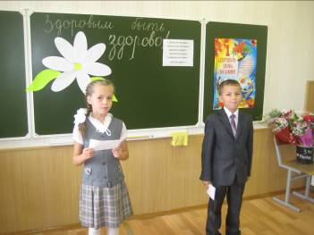
Задание 4. «Пантомима» .
Капитанам команд выбрать лепесток от цветика – семицветика.
На листке написано название вида спорта. Одна команда показывает пантомиму, другие разгадывают, что за вид спорта был показан.
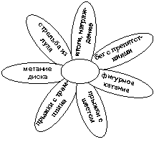
Учитель: А теперь ответьте на загадки из ларца. Вам будет предложена словесная подсказка, а вы должны догадаться, что лежит в ларце. Слушайте внимательно подсказку:

Задание 6. «Угадай, кто я?»
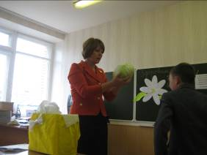
- О ней говорят: « Сидит шут в луже, вихор наружу» (5 баллов).
- Родилась она в странах Средиземноморья. Ее сок содержит витамина С не меньше, чем лимонный. (4 б.)
- Она не дает людям заболеть цингой, ускоряет заживление ран. И если вы вдруг пораните палец, приложите к нему ее лист. (3 б.)
- О ней еще говорят: « 40 одежек, да все без застежек». (2 б.)
Ответ: капуста.
- Его родина – Иран, Афганистан, Индия. (5 б.)
- После него земля не беднеет, а становится богатой азотом. На его корнях находятся крохотные белые клубеньки, в которых живут невидимки – полезные почвенные бактерии. (4 б.)
- Он богаче других растений на белок, поэтому дает много сил. (3 б.)
- Обязательно входит в состав салата «Оливье». (2 б.)
Ответ: горох.
- Его родина – Индия, Китай. Теплолюбив. Боится морозов, поэтому его садят в парниках. (5 б.)
- Когда он лежит на тарелке свежий, прохладный, сочный, нарезанный дольками, то от одного запаха повышается аппетит. (4 б.)
- На 90% состоит из воды, но несмотря на это богат витаминами и минералами. (3 б.)
- Самая распространенная овощная культура на Беларуси. (2 б.)
- Маринуют, солят, употребляют в свежем виде. (1 б.)
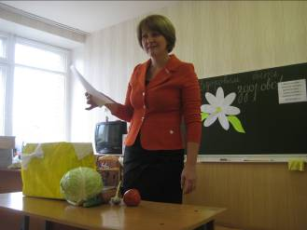
Ответ: огурец.

- Больше всего ему нравится тепло и свет. (5 б.)
- Боковые побеги пасынкуют, прищепляют верхушку, чтобы созрели все плоды. (4 б.)
- Из него готовят сок, который очень полезен, но не всеми любим. (3 б.)
- Вежливо называют «сеньор». (2 б.)
- Второе название – томат. (1 б.)
Ответ: помидор.
- Обладает целебными свойствами, которых нет ни у одного растения. (5 б.)
- В Древнем Египте им лечили все болезни – от насморка и зубной боли до чумы. (4 б.)
- В Древнем Риме воины перед сражением жевали его, а заботливая мать надевала ребенку на шею ладанку – зашивали его в тряпочку. (3 б.)
- эти растения с характерным резким запахом являются хорошим средством в профилактике простудных заболеваний.
- Ответ: чеснок.
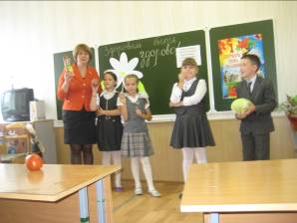
- Когда его привезли в Европу, то в каждой стране его называли по-разному. Англичане – потато, голландцы – аардаппель, финны – тарту. (5 б.)
- В России его называли «чертовым яблоком». Посадишь его – только землю запаганишь и сам с голоду помрешь. (4 б.)
- Сейчас его называют «вторым хлебом». (3 б.)
- Из клубней делают крахмал, глюкозу, готовят драники – национальное блюдо белорусов. (2 б.)
Ответ: картофель.
продукт из фруктов, который рекомендуется выпивать за 30 минут до еды
Ответ: сок
Мальчик:
Человек на свет родился, встал на ножки и пошел!
С ветром, солнцем подружился, чтоб дышалось хорошо!
Девочка:
Приучал себя к порядку, рано утром он вставал.
Бодро делал он зарядку, душ холодный принимал.
Мальчик:
Каждый день он бегал, прыгал, много плавал, в мяч играл,
Набирал для жизни силы, и не ныл он, не хворал.
Девочка:
Спать ложился в восемь тридцать, очень быстро засыпал.
С интересом шел учиться и пятерки получал.
(Мальчик берет в руки корзину, наполненную пакетиками сока.)
Мальчик:
Утром рано все вставайте, душ прохладный принимайте,
На зарядку становитесь, кашей с маслом подкрепитесь!
А в подарок от себя всем призы вручаю я.
Учитель: Здоровье – неоценимое богатство в жизни любого человека. Каждому из нас присуще желание быть сильным и здоровым, как можно дольше сохранять подвижность, бодрость, энергию и достичь долголетия. Надеюсь, что сегодняшняя игра не прошла даром, и вы многое почерпнули из нее. Не зря говорят: "Здоров будешь – все добудешь". Так будьте все здоровы, до свидания!

